INSTITUTO TECNOLÓGICO Y DE ESTUDIOS SUPERIORES DE OCCIDENTE
Dependencia de adscripción al PAP
Departamento de Estudios Sociopolíticos y Jurídicos

PROYECTO DE APLICACIÓN PROFESIONAL (PAP)
Nombre de la APUESTA
Gestión de las Políticas Públicas y el Derecho

Nombre del PROGRAMA
Cooperación Internacional Descentralizada

Nombre del PAP
Procuración de Fondos a Nivel Internacional

“Nombre del proyecto y del reporte en específico”
Procuración de Fondos para el Centro Integral de Rehabilitación Infantil, A. C.

PRESENTAN
Florencia Mayagoitia Veloz | Lic. en Gestión Cultural
Roberto Ortiz Gómez | Lic. en Relaciones Internacionales

Profesora PAP: Mtra. Talien Elizabeth Corona Ojeda
Tlaquepaque, Jalisco, julio 2016

ÍNDICE

Resumen ejecutivo (abstract) | 3
- Presentación de los proyectos de Aplicación Profesional | 4
- Introducción | 5
- Origen del proyecto, de la problemática y de los involucrados
- Antecedentes del proyecto | 6
- Identificación del problema | 8
- Identificación de la(s) organización(es) o actores que influyen o son beneficiarios del proyecto | 11
- Sustento teórico y metodológico
- Marco conceptual | 13
- Estrategia metodológica | 18
- Enunciado del proyecto | 19
- Cronograma o plan de trabajo | 20
- Productos, resultados y beneficiarios
- Propuestas de mejora y beneficiarios | 21
- Productos obtenidos | 23
- Resultados alcanzados | 23
- Reflexiones sobre los aprendizajes obtenidos
- Aprendizajes profesionales | 26
- Aprendizajes sociales | 27
6.3 Aprendizajes éticos | 28
6.4 Aprendizajes en lo personal | 29
- Conclusiones y recomendaciones
- Recomendaciones | 31
- Conclusiones | 32
- Bibliografía | 34
- Anexos | 35

Resumen ejecutivo
En el siguiente reporte se muestran los resultados obtenidos y el proceso de aprendizaje durante el Proyecto de Aplicación Profesional periodo Verano 2016. El proyecto se basó en la procuración de fondos y el campo de trabajo fue en una asociación civil llamada Centro Integral de Rehabilitación Infantil, A.C (CIRIAC). El objetivo de este proyecto fue desarrollar prácticas creativas de inclusión social y cultural para las personas con discapacidad.

Abstract
The following report shows the results and the learning process during the Professional Application Project Summer 2016 period. The project was based on fundraising and the fieldwork was in a civil association called Centro Integral de Rehabilitación Infantil, A.C (CIRIAC). The objective of this project was to develop creative practices of social and cultural inclusion for people with disabilities.

1. PRESENTACIÓN DE LOS PROYECTOS DE APLICACIÓN PROFESIONAL (PAP)

Los Proyectos de Aplicación Profesional son una modalidad educativa del ITESO en la que los estudiantes aplican sus saberes y competencias socio-profesionales a través del desarrollo de un proyecto en un escenario real para plantear soluciones o resolver problemas del entorno.

A través del PAP los alumnos acreditan tanto su servicio social como su trabajo recepcional, por lo que requieren de acompañamiento y asesoría especializada para que sus actividades contribuyan de manera significativa al escenario en el que se desarrolla el proyecto y sus aprendizajes, reflexiones y aportes sean documentados en un reporte como el presente.

2. INTRODUCCIÓN

En el Reporte PAP Verano 2016 se muestran los resultados obtenidos y el proceso de aprendizaje al desarrollar prácticas creativas de inclusión social y cultural para las personas con discapacidad. La plataforma que se utilizó fue la procuración de fondos (económicos o en especie) para la continuidad y auto sustentabilidad del Programa de Formación Artística del centro.

Para lograr lo anterior se trabajó con una base de datos de diferentes convocatorias y se buscó aquellas en las que CIRIAC pudiera concursar para recibir recursos. Además, se dio seguimiento al Proyecto Sucede Guadalajara, financiado por el ayuntamiento de dicho municipio. Este proyecto contempla diferentes talleres impartidos por artistas plásticos y por escritores. También, se presentó una propuesta para la inauguración de las nuevas instalaciones de CIRIAC.

Del proyecto de Sucede Guadalajara se desarrolló la metodología y el calendario de actividades que se acordó con el editor y escritor Sergio Fung, quien además es el líder de los talleres de auto publicaciones (libros cartoneros). También se organizó una propuesta para invitar a artistas urbanos (grafiteros) a que decoren las nuevas instalaciones de CIRIAC. Además, se presentaron las líneas generales para que el centro participe en la convocatoria de FEMSA; que es un potencial donador para la organización.

3. IDENTIFICACIÓN DEL ORIGEN DEL PROYECTO Y DE LOS INVOLUCRADOS

3.1 Antecedentes del proyecto
En el Proyecto de Aplicación Profesional (PAP) Procuración de Fondos a Nivel Internacional se colabora con el Centro Integral de Rehabilitación Infantil, A. C. (CIRIAC), que es una organización de la sociedad civil sin fines de lucro en la ciudad de Guadalajara. Su objetivo general es brindar atención integral a personas con parálisis cerebral (niños, jóvenes y adultos). En el centro, los beneficiarios reciben educación, rehabilitación y terapia física para las necesidades y capacidades de cada individuo.

En la página web del CIRIAC se señala que esta institución se fundó el 29 de octubre de 1986 por tres matrimonios que tenían hijos con parálisis cerebral. El centro surgió por la necesidad de un lugar en donde las personas con parálisis cerebral pudieran recibir atención y tratamiento especializado en Guadalajara. El centro comenzó atendiendo a siete niños y actualmente atiende a alrededor de noventa personas, muchas de las cuales provienen de familias con bajos recursos. En dos meses aproximadamente, el CIRIAC cambiará su sede a instalaciones más grandes y triplicará su capacidad de atención.

A través del PAP de Procuración de fondos a Nivel Internacional se creó el Programa de Formación Artística de CIRIAC, que consiste en talleres de artes plásticas principalmente, impartidos por artistas de la ciudad de Guadalajara. Con estas actividades se busca enriquecer los conocimientos y habilidades creativas de los jóvenes y brindarles un medio de comunicación alternativo que les dé la oportunidad de participar en la vida social y cultural como creadores, así como la posibilidad de acceder a una fuente de ingresos como artistas plásticos (Altamirano, et. al., 2016).

A través del PAP se han realizado varias exposiciones del trabajo producido por los estudiantes de CIRIAC. Se ha presentado la obra en Casa ITESO Clavijero (noviembre, 2013 y noviembre 2015), en la Galería Dr. Atl de El Colegio de Jalisco (octubre, 2014), en Papirolas (mayo, 2015) y en la Galería Universitaria del ITESO (noviembre, 2016). Las exposiciones también son importantes porque son un medio para dar a conocer al público en general las capacidades técnicas y creativas de las personas con parálisis cerebral. También ayudan a sensibilizar al público tapatío sobre esta condición y a promover la inclusión de las personas con parálisis cerebral en la comunidad (Altamirano, et. al., 2016).

Se han hecho otros esfuerzos para difundir este trabajo a través del blog de arte de CIRIAC. Algunos artistas que trabajaron con los jóvenes del CIRIAC también han compartido su labor social en redes sociales como Facebook e Instagram y también se han hecho subastas que han recabado recursos para la continuidad del Programa de Formación Artística de CIRIAC.

A través de la colaboración del CIRIAC con el PAP Procuración de Fondos a Nivel Internacional, se han diseñado proyectos que han aportado recursos económicos al Programa de Formación Artística, como los que se enlistan en seguida:

- Proyecta 2014 (Secretaría de Cultura Jalisco, marzo- noviembre 2014): $70,000 pesos para el Programa de Formación Artística para Personas con Parálisis Cerebral.
- Consejo Estatal para la Cultura y las Artes del estado de Jalisco 2014 (agosto 2014- agosto 2015): $80,000 pesos para la producción de “La Leyenda de Gurutaka” obra de teatro realizada por personas con parálisis cerebral.
- Sucede Guadalajara 2016 (Dirección de Cultura de Guadalajara, septiembre- noviembre 2016): $70,000 pesos para el proyecto “Generando arte desde el corazón”: talleres de pintura, creación literaria y elaboración de libros cartoneros (en colaboración con estudiantes regulares de distintas instituciones educativas de la ciudad de Guadalajara).
(Altamirano, et. al., 2016)

3.2 Identificación del problema
Más de 50 millones de personas con discapacidad viven en América Latina y el Caribe, donde la gran mayoría vive en condiciones de pobreza severa y de exclusión social. Las personas con discapacidad se encuentran entre los sectores de la población más pobres y su acceso el desarrollo económico y social es muy lento e incierto. Además, a pesar de que se han realizado estudios y esfuerzos de recolección de datos, las personas con discapacidad en los países en desarrollo siguen siendo invisibles y no reconocidas.

Todavía existe la noción de que en algunos lugares, las cuestiones relativas a la presencia de la discapacidad es privado o, al menos, un asunto de familia. Y, si se reconoce dentro de un escenario más grande, la discapacidad usualmente se convierte en un tema atendido por la caridad, aunque cabe señalar que éste no es un enfoque correcto, basado en los Derechos Humanos.

La definición de la discapacidad como una cuestión de derechos humanos es relativamente nueva en el ámbito legal. Las fechas de aprobación de la legislación sobre discapacidad de la mayoría de los países de América Latina revelan que todavía se trata de un asunto que ha cobrado interés recientemente. Por ejemplo, en varios países de América Latina y el Caribe, se han aprobado leyes que atienden la discapacidad, pero su cumplimiento no es del todo efectivo. Ahí es donde se ve el divorcio entre la práctica y la teoría.

En México se ha avanzado lentamente en generar las condiciones necesarias para que las personas con discapacidad puedan ejercer sus Derechos Humanos básicos plenamente. La consecuencia es que esta gente no ejerce sus derechos de ciudadanía, a pesar de que alrededor de mil niños con parálisis cerebral son atendidos por la Secretaría de Educación Jalisco (SEJ).

Por otro lado, existe una gran necesidad de eliminar obstáculos como la discriminación y las barreras sociales, que impiden que las personas con discapacidad puedan alcanzar su pleno potencial. Servicios como el mejoramiento de la salud y la rehabilitación, transporte accesible y espacios públicos, son necesarios para respetar los Derechos Humanos de cualquier minoría que se vea afectada por estas carencias.

La garantía de los Derechos Humanos de las personas con discapacidad sigue siendo débil. Por desgracia, la mayoría de las autoridades e instituciones públicas simplemente no los reconocen, ni intervienen de manera directa, ni tienen en cuenta los derechos y las necesidades humanas de las personas con discapacidad. Puede haber leyes, pero no una política en favor de la discapacidad; puede haber una política, pero sin presupuesto, y la falta de un compromiso oficial a largo plazo.

Por lo tanto, al no haber programas, proyectos y acciones efectivas en el área de la discapacidad, y al no haber planificación o programas que se ponen en práctica de manera adecuada, se puede decir que este sector es excluido.

¿Cómo podemos cambiar este panorama de las repetidas y sistemáticas violaciones de los derechos humanos de las personas con discapacidad?
En primer lugar, debe haber involucramiento de los familiares y de las autoridades que atienden el tema. En segundo lugar, se deben diseñar y patrocinar políticas públicas que aborden eficazmente las necesidades de las personas con discapacidad. Existe una necesidad imperiosa de mejorar la planificación y el uso de los recursos existentes para combatir la pobreza, que impacta también significativamente al sector de las personas con discapacidad. Es necesario desarrollar programas, proyectos y acciones que tengan un impacto real en la mejora de las actuales condiciones de vida de las personas con discapacidad en Jalisco y en México.

Otro elemento importante es el fortalecimiento y apoyo a las organizaciones que atienden personas con discapacidad como CIRIAC. Sus programas y acciones realmente alcanzan las metas propuestas de una sociedad para todos (incluyente), además de la participación activa y organizada de las personas con discapacidad y sus familias. Esta es una consideración vital para la garantía real de los Derechos Humanos.

Algunos datos sobre la parálisis cerebral
La parálisis cerebral es un conjunto de trastornos del movimiento y postura que comparten las siguientes características:
- Ocurre en las etapas más importantes del desarrollo cerebral del niño, generalmente durante los últimos meses del embarazo y hasta los primeros 2 o 3 años de vida;
- Afecta los centros cerebrales que controlan el movimiento;
- No es progresiva, una vez que se produce, no avanza ni se agrava, no desaparece, pero su manifestación si puede modificarse;
- Son variadas las cusas que la producen y puede presentar además, alteraciones en la visión, audición, comprensión, atención, etc.
- Afecta el tono muscular y las capacidades motoras y de coordinación de las personas

Existen tres tipos de parálisis cerebral:
- Espástica: conlleva un daño neurológico en la corteza cerebral generando una interrupción de la transmisión del mensaje entre el cerebro, los nervios y los músculos se genera la espasticidad, que provoca dificultades en el movimiento.
- Atáxica: el daño se localiza en el cerebelo, una de sus características es que los pacientes logran caminar, aunque lo hacen con los pies separados buscando un equilibrio que les permita el movimiento. De manera general, dificulta moverse con rapidez o de manera coordinada.
- Discinética: presenta problemas para controlar las manos, brazos, pies y piernas, y dificulta mantener una posición sentada o de pie; los movimientos pueden ser lentos y rítmicos o rápidos y bruscos. Cuando afecta los músculos de la cara y la lengua, las personas tendrán dificultades para hablar, masticar y deglutir los alimentos.
- Mixta: puede presentar una combinación de las tres anteriores.

La parálisis cerebral no tiene cura y su tratamiento es multidisciplinar, para lograr el mayor grado posible de desarrollo físico e integración social de las personas que tienen esta condición. Se contemplan terapias que ayudan a mejorar la movilidad del paciente y a prevenir y tratar las deformaciones o el dolor asociados. Para conseguirlo se emplean técnicas de fisioterapia y terapia ocupacional, dispositivos ortopédicos, cirugía o fármacos para reducir las convulsiones o relajar los músculos. Así mismo, se deben atender los trastornos asociados a la parálisis cerebral como los déficits sensoriales, epilepsia, trastornos de la alimentación, respiratorios, del sueño, retraso en el crecimiento, problemas de aprendizaje, etc. El costo promedio de la atención de una persona con esta condición oscila en los 5 mil pesos y 36 mil 270 pesos al año en promedio en México.

3.3 Identificación de la(s) organización(es) o actores que influyen o son beneficiarios del proyecto
Los alumnos de CIRIAC son los principales beneficiarios del PAP. Ellos aprenden y ejercen sus derechos a través de un proceso de empoderamiento a través del arte que les da herramientas para la autonomía y la inclusión social. En este contexto, los alumnos de ITESO que actualmente formamos parte del proyecto, los que formaron parte y todos los posibles candidatos a participar en él son también beneficiarios por los aprendizajes y el desarrollo personal que se promueve al convivir con las personas con parálisis cerebral.

La concientización sobre los Derechos Humanos de todos los sectores de la población es una característica de la formación académica del ITESO y este proyecto cumple con los objetivos y las enseñanzas esperadas. Por su parte, la sociedad civil tiene un rol sumamente importante para que se logren los objetivos del PAP. La inclusión social es un proceso de aceptación por parte de las mayorías que debe venir desde un conocimiento técnico, práctico y legal. Ningún proyecto con las características de inclusión y de reconcomiendo social se puede lograr con éxito si no hay un interés genuino por atender la situación. Es por esto que creemos que mientras haya una mayor participación social, mayor impacto tendrá el proyecto y viviremos en una democracia más equitativa.

4. SUSTENTO TEÓRICO Y METODOLÓGICO

4.1 Marco conceptual
Los Derechos Humanos son todas aquellas facultades, prerrogativas y libertades fundamentales que tiene una persona por el simple hecho de serlo, sin las cuales no se puede vivir dignamente como ser humano. Los derechos humanos garantizan el crecimiento y desarrollo íntegro de cada persona y están establecidos dentro del orden jurídico mexicano (en la Constitución Política, en los tratados internacionales y las leyes). La dignidad humana es la base y justificación de todos los derechos humanos, y éstos por su naturaleza son:

- Inherentes: nos pertenecen solo por el hecho de ser seres humanos
- Universales: son de todas las personas en el mundo
- Inalienables: no se puede transmitir, renta o vender
- Inviolables: deben ser respetados por todas las personas
- Indivisibles: no se pueden separar unos de otros
- Integrales: están para resolver los diferentes aspectos de la vida humana
- Supra estatales: son superiores a los estados (países) y a las organizaciones internacionales como la ONU, OEA, OIT, etc.

Todas las personas, todos los grupos vulnerables, los pueblos y toda la familia humana tienen Derechos Humanos. En este caso se destacan los grupos vulnerables, pues a ellos pertenecen los beneficiarios del PAP en CIRIAC, que son personas con discapacidad (discapacidad intelectual, motriz, visual, auditiva, etc.). Son también sectores vulnerables: adultos mayores, mujeres, niños y niñas, jóvenes, trabajadores del hogar, personas con VIH/SIDA, afro descendientes o minorías étnicas, migrantes (legales o ilegales), grupos de la diversidad sexual (comunidad LGBTQ) y personas con diversas creencias religiosas.

Los derechos humanos se han ido desarrollando con el tiempo y se han ido agregando derechos de diferentes tipos, lo que ha conformado diferentes generaciones de Derechos Humanos. A la generación “cero” pertenece cualquier tipo de documentación antigua en la que se plantearon los derechos de algún grupo de personas. La primera generación de los Derechos Humanos se desarrolló en la Asamblea Nacional, durante la Revolución francesa, de donde surgieron los derechos civiles y políticos. En esta categoría están los derechos a la igualdad, a la justicia, la seguridad, la vida, la nacionalidad, la inviolabilidad, la integridad, el asilo, a elegir y ser electo en un cargo público, a la resistencia a la opresión, a formar o a afiliarse a un partido político, a la participación de asuntos públicos y a participar en elecciones con iguales oportunidades.

Forman parte de la segunda generación de Derechos Humanos los derechos económicos, sociales y culturales. En la sección de los derechos económicos están los derechos a la propiedad individual y colectiva, a la seguridad económica, al trabajo, a la huelga, al salario justo, al descanso y a sindicalizarse. En los derechos sociales están los derechos al bienestar social, al alimento, a la seguridad social, a la educación, derecho a una vivienda digna y a la salud. Finalmente en los derechos culturales están los derechos a gozar de los beneficios de la ciencia, a la investigación científica, literaria y artística, a la propia cultura, a participar en la vida cultural y a beneficiarse del patrimonio común de la humanidad.

La tercera generación es la de los derechos dedicados al pueblo y al bienestar del medio ambiente en todo el planeta. En estas categorías se encuentran los derechos a la autodeterminación de los pueblos, a la paz y la justicia internacional, a la libre circulación de personas, a la protección del patrimonio cultural de la humanidad, a la protección del medio ambiente y al respeto y conservación de la diversidad cultural. Todos estos derechos están previstos para que los individuos y con ellos la humanidad pueda crecer, desarrollarse y coexistir de manera digna. Para que esto pueda ser así es necesario velar por nuestros derechos y los de otras personas.

En el PAP Procuración de Fondos a Nivel Internacional, se trabaja para garantizar que los derechos de un grupo vulnerable sean respetados. Se trabaja directamente con una institución que hace esto posible desde hace treinta años: CIRIAC, institución que trabaja con niños, jóvenes y adultos con parálisis cerebral (con discapacidad motriz, visual, auditiva e intelectual). El centro asegura el derecho de los beneficiarios a la alimentación, a la educación y a la salud. Todos estos son temas muy importantes y requieren de múltiples recursos para ser atendidos.

Además de los derechos señalados, el PAP trabaja procurando fondos para el Programa de Formación Artística para personas con parálisis cerebral. Este programa se creó como una estrategia para el reconocimiento, respeto y garantía de los derechos sociales y culturales de las personas con discapacidad, quienes producen objetos culturales (pinturas) que dan cuenta de su sensibilidad y capacidad artística y creativa. Estas actividades artísticas cumplen un papel social y político, al ser una manera de asegurar los derechos económicos de los jóvenes del CIRIAC porque pueden ser una alternativa laboral, productiva, de auto- empleo y de participación de este sector de la población.

Derechos humanos de personas con discapacidad
A nivel global, muchas de las millones de personas de todo el mundo con discapacidad luchan por el acceso a la educación y el empleo, por el derecho a vivir en su comunidad en lugar de estar encerrados en instituciones que los limiten, para expresar su sexualidad y tener una familia digna, y de participar en la vida política y social como la carta de los derechos humanos establece para cualquier individuo.

Según cifras de la Organización Mundial de la Salud (OMS), el 15% de la población mundial vive con algún tipo de discapacidad física o mental; y entre el 2% y 4% de estas personas se enfrentan a importantes obstáculos para funcionar en su vida y en la realización de sus derechos humanos. Los principales desafíos a los que se enfrentan son la discriminación en la educación, en el empleo, en la vivienda y en el transporte. También se les niega el derecho al voto con lo que se les despoja del derecho a tomar decisiones sobre sus propias vidas, incluyendo sus opciones reproductivas. Las personas con discapacidad se enfrentan además al aumento en la violencia, que se acentúa porque son invisibles en sus comunidades y porque los gobiernos no protegen o garantizan sus derechos, ni contribuyen al acceso a la justicia y a la reparación de los daños.

Los derechos específicos para las personas con discapacidad
Cuando se habla sobre discapacidad se hace referencia a una condición (física o intelectual) que dificulta la realización de tareas cotidianas. A menudo, estas dificultades son provocadas por otras personas que no tienen conocimiento sobre los distintos tipos de discapacidad y la forma de tratarla con equidad.

La discapacidad puede afectar a la gente de formas diferentes. Por ejemplo: las mujeres con discapacidad reciben un trato injusto porque son mujeres y por su condición, los niños con discapacidad auditiva, visual o intelectual pueden tener un rendimiento bajo en la escuela y ser víctimas de segregación. Los casos pueden variar, pero desafortunadamente, el sistema social en el que vivimos es desfavorable para las personas con discapacidad porque no impulsa el respeto y el reconocimiento de los mismos derechos para las personas con discapacidad.

La Convención sobre los Derechos de las Personas con Discapacidad es un convenio ratificado por los Estados miembros de las Naciones Unidas que tiene como principal objetivo concientizar a la comunidad internacional sobre el respeto de la dignidad inherente, la autonomía individual, incluida la libertad de tomar las propias decisiones, y la independencia de las personas con discapacidad. Además, busca erradicar la discriminación, motivar la participación e inclusión plena y efectiva de dicho sector en la sociedad; luchar por el respeto por la diferencia y por la aceptación de las personas con discapacidad como parte de la diversidad y por la condición humana en igualdad de oportunidades. También reconoce el respeto a la evolución de las facultades de los niños y las niñas con discapacidad y su derecho a preservar su identidad.

Actualmente, vivimos en una época de transición de la conciencia humana. A pesar de que cada vez existen mayores medios para ayudar a contener las exclusiones y la intolerancia, cada vez nos alejamos más de los conceptos básicos humanos que nos llevan a respetar a todas las personas. Muchas de nuestras acciones ya están instaladas en el inconsciente social y provocan ciertos comportamientos que hacen que se excluya a las personas con discapacidad (no sólo por aquello que tiene que ver con su cuerpo, con su salud o estado mental).

Por ejemplo: hay niños con discapacidad que no tienen la oportunidad de ir a la escuela, lo que provoca que los niños pierdan oportunidades de mejorar su condición de vida en general; por otro lado, hay personas con discapacidad que no reciben los servicios y apoyo social que necesitan, tampoco las facilidades para su movilidad en el transporte público.

Por lo general, la gente no tiene suficiente información sobre la discapacidad en su propia comunidad y las consecuencias que esto tiene para las personas con discapacidad. Por eso es importante que la sociedad civil respalde y exija el respeto a los derechos de las personas con discapacidad, como el recibir una buena atención médica, que haya accesibilidad a los edificios y servicios, así como más y mejores opciones de atención especializada para su condición.

Gracias al desarrollo social institucional de diferentes organizaciones civiles y privadas, se ha abierto una nueva ruta para erradicar las violaciones sistemáticas a los derechos de las personas con discapacidad. La integración entre gobiernos, instituciones privadas, educativas, y una actitud responsable por parte de la sociedad es determinante para poder cambiar la situación de vulnerabilidad de las personas con discapacidad en la sociedad. El CIRIAC y el ITESO han formado una mancuerna de ayuda mutua que no solamente busca promover los derechos fundamentales de la Convención para personas con discapacidad de las Naciones Unidas, sino conseguir un cambio sistemático en la inclusión social y cultural de este sector de la población por medio de acciones para sensibilizar a la sociedad en general sobre la parálisis cerebral. El mayor reto es conseguir que como sociedad logremos vivir en un ambiente mucho más diverso, tolerante e incluyente.

4.2 Estrategia metodológica
Durante este periodo de trabajo, la procuración de fondos se gestionó a través del seguimiento de los proyectos iniciados en el periodo Primavera 2016. Se utilizó una la base de datos con información de organizaciones y fundaciones que aportan apoyos en dinero y en especie. Este documento se actualizó son el fin de encontrar donadores para el Programa de Formación Artística de CIRIAC. Para presentar propuestas nos basamos en la metodología del diseño de proyectos como una herramienta para el desarrollo cultural de Figueroa.

A partir del cronograma de actividades elaborado para el seguimiento de del proyecto Generando arte desde el corazón del Festival Sucede Guadalajara, se concretó una cita con uno de los principales involucrados en el proyecto: Sergio Fong, quien forma parte de las Cartoneras o auto publicaciones de libros de autor con materiales reciclados. En dicha junta se programaron las futuras fechas para los talleres de creación literaria y de cartoneras para los estudiantes de CIRIAC y alumnos regulares de otras instituciones. Sergio Fong, como parte fundamental del proyecto, sugirió que los alumnos de CIRIAC trabajaran en libros cartoneros en los que quedara plasmado su proceso de aprendizaje.

En el PAP se establecieron los objetivos generales del trabajo y una justificación que partiera desde la premisa de lograr la inclusión y la difusión de los derechos humanos de las personas con discapacidad. Para ello se consideró que la difusión del trabajo que se realice en CIRIAC es fundamental para la sensibilización de la sociedad.

Por otro lado, se trabajó también en algunos aspectos organizativos relacionados con la inauguración de las nuevas instalaciones de CIRIAC. Se invitó a tres artistas urbanos (grafiteros) a dichas instalaciones para que realizaran propuestas para decorar sus muros. Además, se elaboró una propuesta para que dos bandas musicales de pop den un concierto en beneficio de CIRIAC y el Programa de Formación Artística al que se dará seguimiento, junto con el resto de las actividades en el periodo Otoño 2016.

4.3 Enunciado del proyecto
El trabajo que se ha realizado en el PAP Procuración de Fondos a Nivel Internacional en el periodo de Verano 2016 estuvo enfocado en la obtención de recursos (económicos o en especie) para la continuidad del Programa de Arte de CIRIAC. Además, se dio seguimiento a la gestión y planeación del proyecto “Generando Arte desde el Corazón” financiado por la Dirección de Cultura del Municipio de Guadalajara. Ambos proyectos fueron diseñados por la necesidad de crear nuevos espacios de desarrollo educativo y creativo para los jóvenes con parálisis cerebral del CIRIAC, que presentan principalmente discapacidad motriz, y en menor medida visual, auditiva e intelectual (no mental). En el centro, se atiende su desarrollo integral por medio de un sistema especializado para su condición.

El Programa de Arte de CIRIAC y el proyecto Generando Arte desde el Corazón fueron formulados para complementar el desarrollo educativo, creativo y comunicativo de los estudiantes. Con estos programas se les da la oportunidad de experimentar con las artes plásticas un medio de comunicación alternativa. Los productos de ambos proyectos se van a exponer y a subastar, con lo cual se promoverá la inclusión de los jóvenes en la vida cultural de la ciudad. Ambas acciones son muy importantes para la creación de una comunidad más incluyente en la que las personas con discapacidad puedan participar.

En nuestro trabajo en el PAP nos dedicamos a que los objetivos de ambos proyectos puedan cumplirse al involucrarnos en la gestión, planeación y procuración de recursos necesarios para llevar a cabo las actividades.

4.4 Cronograma o plan de trabajo
https://docs.google.com/file/d/0B_B55QsUZ79DWVROQmhpcGFPaVk/edit?usp=docslist_api&filetype=msexcel

5. PRODUCTOS, RESULTADOS Y BENEFICIARIOS

5.1 Propuesta de mejora
En el PAP trabajamos en la gestión, planeación y procuración de fondos para realizar los proyectos del Programa de Arte del CIRIAC. Hemos estado trabajando en la pre-producción del proyecto “Generando Arte desde el Corazón” que se realizará en el periodo de Otoño 2016. Los talleres que se realizarán en el marco del proyecto dan la oportunidad a los jóvenes del CIRIAC, de participar en la vida cultural de nuestra ciudad y de presentarse como creadores. Estas no son oportunidades comúnmente disponibles para personas con discapacidad, ya que su condición muchas veces los excluye de asistir a escuelas regulares (no normales porque por contraste, las otras escuelas serían anormales), moverse en la ciudad con facilidad y seguridad, o de participar en actividades recreativas y culturales. Son muchos los factores que mantienen a este sector de la población apartado de muchas de las actividades que se ofertan a públicos sin discapacidad.

El Programa de Arte de CIRIAC les da la oportunidad de experimentar a través del arte, de convertirse en creadores y además, de recibir un pago por sus obras en las ventas y subastas de arte. El proyecto “Generando desde el Corazón”, por su parte, será un espacio en la que puedan expresarse por medio de la pintura y la expresión literaria, en conjunto con jóvenes de otras escuelas regulares junto a los que elaborarán libros cartoneros (auto publicaciones) donde se muestre su trabajo creativo, pues estos libros serán expuestos al público en general. Todo lo anterior producirá una experiencia de creación y desarrollo artístico, de colaboración con otros jóvenes y de socialización en la exposición de los resultados del proyecto. Esta será la manera de dar a conocer la condición y las habilidades de las personas con discapacidad. Por lo anterior es que afirmamos que ambos proyectos contribuirán a crear una Guadalajara más incluyente.

Durante el periodo de Verano, el objetivo general del PAP fue desarrollar estrategias creativas de inclusión social y cultural para las personas con discapacidad basadas en la procuración de fondos a nivel local, nacional o internacional, para obtener recursos económicos o en especie para la continuidad y auto-sustentabilidad del Programa de Formación Artística de CIRIAC.

Los objetivos específicos fueron los siguientes:

- Monitorear la apertura de convocatorias para proyectos culturales y/o artísticos a los que sea candidato el Programa de Formación Artística de CIRIAC y aplicar a aquellas que estén abiertas durante el periodo de verano 2016, en los términos y condiciones señalados.
- Diseñar estrategias alternativas a las convocatorias para procurar fondos para el Programa de Formación Artística.
- Diseñar estrategias de difusión del catálogo virtual de la obra producida por los estudiantes de CIRIAC para comenzar a construir redes internacionales en las que se dé a conocer el proyecto y sus resultados.
- Dar seguimiento a la planeación del proyecto Sucede Guadalajara que obtuvo un financiamiento de $70,000 pesos por parte de la Dirección de Cultura de Guadalajara para su realización en los meses de septiembre, octubre y noviembre de 2016.
- Planear y ejecutar la promoción, difusión y venta de obras de los estudiantes de CIRIAC en la venta de verano de la institución.
- Dar seguimiento a las actividades conjuntas con el CJAMM
- Elaborar el Reporte PAP.

5.2 Productos obtenidos

5.3 Resultados obtenidos y resultados proyectados

Objetivo 1: Monitorear la apertura de convocatorias para proyectos culturales y/o artísticos a los que sea candidato el Programa de Formación Artística de CIRIAC y aplicar a aquellas que estén abiertas durante el periodo de verano 2016, en los términos y condiciones señalados.
Productos obtenidos | Resultados obtenidos | Resultados proyectados
Monitoreo de las convocatorias encontradas en la base de datos que se actualizó en el ciclo Primavera 2016. | CIRIAC analiza actualmente el proyecto que presentará en el marco de la convocatoria de FEMSA para solicitar recursos económicos. Esta convocatoria no tiene fecha de cierre.

Objetivo 2: Diseñar estrategias alternativas a las convocatorias para procurar fondos para el Programa de Formación Artística.
Productos obtenidos | Resultados obtenidos | Resultados proyectados
Reunión con la directora de CIRIAC, estudiantes PAP y artistas urbanos (grafiteros) en las nuevas instalaciones del CIRIAC. | El miércoles 13 de julio se realizó la junta con Lucina Bravo (directora del CIRIAC), la maestra de pintura Anna Cooke, un grafitero, los estudiantes y las profesoras Talien Corona y Olga Aikin. En la junta se planteó la colaboración de los grafiteros con el CIRIAC, coordinada por Anna Cooke. Los grafiteros presentarán un proyecto para un mural en el área de la alberca.  También se presentó la propuesta de realizar un concierto de un grupo de pop para procurar fondos a través de la venta de boletos.

Objetivo 3: Diseñar estrategias de difusión del catálogo virtual de la obra producida por los estudiantes de CIRIAC para comenzar a construir redes internacionales en las que se dé a conocer el proyecto y sus resultados.
Productos obtenidos | Resultados obtenidos | Resultados proyectados
Catálogo virtual del CIRIAC en Instagram. | Se presentó un plan de difusión del catálogo virtual en Instagram y Facebook usando la aplicación Ads Manager (aplicación en Facebook). Este plan se podría implementar durante el próximo ciclo PAP y ayudaría en la creación de redes internacionales para promover los resultados del Programa de Arte de CIRIAC.

Objetivo 4: Dar seguimiento a la planeación del proyecto Sucede Guadalajara que obtuvo un financiamiento de $70,000 pesos por parte de la Dirección de Cultura de Guadalajara para su realización en los meses de septiembre, octubre y noviembre de 2016.
Productos obtenidos | Resultados obtenidos | Resultados proyectados
Elaboración del calendario de trabajo para el proyecto Generando Arte desde el Corazón. | Se presentó el calendario de trabajo a la Dirección de Cultura del municipio de Guadalajara.
Junta con Sergio Fong (La Rueda Cartonera). | Se delimitó el proceso de los talleres de creación literaria y elaboración de cartoneras.  Se definió quiénes van a estar involucrados en los talleres y su dinámica. Es decir, se ajustó la planeación del proyecto que se va a desarrollar los meses de octubre y noviembre de 2016.

Objetivo 5: Planear y ejecutar la promoción, difusión y venta de obras de los estudiantes de CIRIAC en la venta de verano de la institución.
Productos obtenidos | Resultados obtenidos | Resultados proyectados
Selección de 20 pinturas para la Venta de Verano. | Participación en una de las clases de pintura en el CIRIAC con Anna Cooke.  Elaboración del inventario de la obra en venta con fotografías incluidas.  Participación durante la Venta de Verano del CIRIAC (10 de julio de 2016 de las 8:00 a las 14:00 horas).  Venta de 2 pinturas ($350 pesos).

Objetivo 6: Dar seguimiento a las actividades conjuntas con el CJAMM.
Productos obtenidos | Resultados obtenidos | Resultados proyectados
Asistencia a la primera sesión del taller sobre Derechos Humanos del Adulto Mayor y al taller de pintura para los miembros del CJAMM. | Compartimos la experiencia de los adultos mayores de conocer por primera vez, en muchos casos, sus Derechos Humanos.  Tuvimos la oportunidad de poner en práctica los derechos culturales de los adultos mayores.

Objetivo 7: Elaborar el Reporte PAP.
Productos obtenidos | Resultados obtenidos | Resultados proyectados
Reporte PAP verano 2016 | Evaluación final del periodo Verano 2016

6. REFLEXIONES SOBRE LOS APRENDIZAJES OBTENIDOS

Florencia Mayagoitia Veloz

  - Aprendizajes profesionales
Durante el PAP pude poner en práctica aprendizajes de mi carrera que hasta la fecha solo había visto de manera teórica. La creación de estrategias y propuestas de proyectos es algo que he tenido que hacer varias veces, incluso he producido proyectos culturales pequeños. Mas nunca había podido trabajar con una organización estable que ya tiene su propia historia, y poder tomar parte tanto en la creación de estrategias de procuración de fondos, como en la ejecución de estas estrategias. Aprendes cómo funcionan estos procesos, es decir, ahora tengo una mejor noción de cuánto tiempo requiere el proceso completo de procuración. Desde el monitoreo de convocatorias, estudiar la convocatoria para asegurarse de que se puede participar, la creación y recolección de los documentos necesarios para aplicar a las convocatorias. Todo esto requiere tiempo y colaboración entre varias personas.

Personalmente hice todo el proceso de llenar formatos de aplicación para una convocatoria y hablé con el personal de CIRIAC para averiguar detalles específicos que se pedían en el formato. Desafortunadamente, al final, nos dimos cuenta que la convocatoria no aplicaba para organizaciones mexicanas. De ese tipo de cosas se aprenden: fue la primera vez que tuve que hacerlo y aunque esto no resultó en un apoyo al CIRIAC, si puedo decir que a mí me sirvió de práctica.

También me pareció un buen aprendizaje el trabajar en la planeación del proyecto Sucede Guadalajara en el que tuvimos que consultar y contactar a diferentes personas que son parte del proyecto de diferentes maneras. En una época en que los jóvenes no estamos acostumbrados a relacionarnos directamente con las personas, al principio me sentía insegura al contactar a los directivos del CIRIAC, al platicarle de nuestro proyecto a Sergio Fong y a presentarme e invitar a los grafiteros a una posibles colaboración.

Me he sentido cada vez más segura en lo que estoy haciendo, solo es cuestión de saber de lo que se va a hablar en detalle, ser amable y flexible. O por lo menos esto es lo que me ha funcionado mejor a mí. Estos han sido mis aprendizajes profesionales más significativos. Cosas que en un futuro creo que me servirán mucho dado que mi campo de trabajo ideal es en museos, instituciones que al igual que el CIRIAC dependen mucho en las donaciones y que deben mantenerse activos y creando redes para seguir actualizándose y en constante evolución de las necesidades del público. En un futuro podré trabajar en la procuración y planeación de proyectos en una institución de manera más natural, conociendo mejor qué se requiere de mí y con experiencia en la cual basarme.

6.2 Aprendizajes sociales
Creo que aprendí mucho sobre la creación y la planeación de proyectos desde un punto de vista socialmente responsable. Durante la carrera siempre que hemos comenzado un proyecto lo primero que tenemos que poder contestar es: ¿qué necesidad cubrimos con este proyecto? Este PAP tiene este mismo enfoque: ¿qué podemos hacer para aportar algo a CIRIAC, en donde ya se cumplen una serie de acciones para cubrir las necesidades de las personas con parálisis cerebral en nuestra ciudad?

Nuestro reto fue buscar maneras creativas en las que podemos encontrar y dar recursos que aporten a mejorar la calidad de vida de los beneficiarios. Tuvimos un periodo de tiempo corto para hacerlo, pero me dio una mejor idea de cómo comienzas dicho proceso. Primero tienes que conocer el entorno, antes de ir al CIRIAC y conocer a los muchachos mis ideas de qué estrategias usar eran bastante vagas. Cuando fui y conocí las instalaciones, pude ver sus dinámicas de trabajo, conocí sobre sus necesidades y pude presenciar sus diferentes habilidades; así, pude realmente pensar en qué manera podíamos aportarles un beneficio. Hay muchos apoyos distintos en los que podríamos enfocarnos y me parece que era importante conocer para poder tenerlos todos en mente, porque entonces de verdad empezamos a tener ideas de que hacer.

Personalmente pensé que lo mejor que podía hacer con el tiempo que teníamos era reforzar el material con el que cuenta el PAP para que en un futuro se pueda acceder a fondos internacionales y crear oportunidades nuevas al crear redes y difundir el trabajo que se hace en CIRIAC. Claro que era importante continuar con todos los procesos que se iniciaron previamente en el PAP y mantenerlos en movimiento; también era importante revisar convocatorias y ver si encontrábamos algo útil.

Pero creo que el aporte que más servirá en un futuro será el plan de difusión del catálogo del CIRIAC. Yo creo que de ahí se podría crear una campaña de difusión cada vez más grande y más sólida que servirá para atraer a personas e instituciones que puedan aportar algo. De primera mano aprendí que es imposible no tener empatía por alguien cuando conoces su historia. Eso me pasó a mí al conocer el CIRIAC y al poder interactuar con los jóvenes ahí y estoy segura que les pasaría a muchas personas. Con la difusión del trabajo creado en el Programa de Arte y de quiénes son los muchachos en el CIRIAC se pueden crear conexiones reales entre individuos e instituciones, creando nuevas redes, nuevas oportunidades y nuevas colaboraciones en las que se puede no solo otorgar materiales necesarios para el CIRIAC sino para ir cambiando estructuras sociales. Mi aportación a este objetivo fue pequeña y tan solo pertenecí al equipo PAP por un corto periodo de tiempo, pero espero y sirva en un futuro a los que vayan a cursar este PAP, a los que trabajan en CIRIAC y a los jóvenes que el CIRIAC atiende.

6.3 Aprendizajes éticos
Esta no es la primera vez que trabajo con una institución que realiza una labor social con un grupo vulnerable. Pero este fue el que más disfruté. Previamente había sido voluntaria en asilos para ancianos, asilos para personas enfermas y una casa hogar para niñas de familias violentas. Esta fue la primera vez que pude utilizar mis habilidades profesionales para ayudar a reforzar la institución del CIRIAC para que puedan darles nuevas oportunidades y experiencias de crecimiento a sus jóvenes. Y por primera vez me sentí realmente útil. En ocasiones pasadas sentí que mi trabajo había sido inconsecuente. Y creo que la diferencia entre esas experiencias y la que tuve en el PAP es que para ayudar tuve que contar con conocimientos y aptitudes que pertenecen a la carrera a la que me quiero dedicar y que me tomó varios años de tiempo y esfuerzo para adquirirlos.

Siempre he sabido de la importancia de aportar e involucrarnos en causas sociales, pero es diferente saberlo intelectualmente que cuando realmente lo experimentas. Ese el momento en el que el conocimiento intelectual se conecta con lo emocional, y solo así de verdad sabes la importancia del trabajo para los otros. Y creo que esto me dio aún más de vuelta, no solo porque me hizo sentir útil y fue una experiencia de aprendizaje profesional, sino que me ayudó a poner las cosas en perspectiva. Tus prioridades cambian y se hacen un poco más sólidas. Entiendes tu lugar como individuo en una sociedad y el poder que tienes como persona para incidir en el mundo que te rodea. Este poder además a mí me significa una responsabilidad. Claro, mi capacidad de cambiar el mundo es limitada y de eso estoy muy consciente, pero eso no significa que no sea importante y valiosa.

6.4 Aprendizajes en lo personal
En el PAP aprendí muchas cosas y estoy segura que conforme pase el tiempo me iré dando cuenta de muchos otros aprendizajes que me dejó. Me cuesta trabajo dividirlos entre profesionales, éticos, sociales y personales. Porque finalmente todos estos aprendizajes son personales, me van a ayudar en mi desarrollo profesional, en cómo entiendo la discapacidad, en qué me parece importante en términos sociales y de vida, qué haré con mi trabajo y mi voz como individuo y me ayuda a reflexionar en qué quiero trabajar de manera que me sea estimulante y que al mismo tiempo cumpla un propósito más grande que yo. Todo esto es sumamente importante para mí que estoy cercana a terminar mi licenciatura, ya estoy trabajando en el ámbito de la Gestión Cultural y terminando mi carrera pienso salir del país. El PAP me ayudo a sentirme más desenvuelta en un ámbito profesional en el que apenas comienzo y además me ha ayudado a poner las cosas en perspectiva en cuánto a qué quiero en mi trabajo y en mi vida.

Roberto Ortiz Gómez

Aprendizajes
Los aprendizajes obtenidos durante este proceso cubrieron las expectativas que tenía al inicio del periodo. Se logró llevar a cabo el seguimiento del proyecto Sucede Guadalajara diseñado en el periodo Primavera 2016. Pude aprender la importancia de la concientización social sobre los derechos de minorías como las personas con parálisis cerebral y los adultos mayores. Por otro lado, aprendí el proceso formal de la procuración de fondos: desde la prospección hasta la elaboración de un proyecto viable, que se justifique en lo económico y en el impacto social.

7. CONCLUSIONES Y RECOMENDACIONES

Florencia Mayagoitia Veloz

7.1 Recomendaciones
En general me parece que el sistema de planeación y comunicación entre los integrantes del PAP es bueno, desde un principio se aclara qué procesos están todavía en gestación y cuál era el papel que tendríamos en ellos, cuáles eran los objetivos y cómo nos dividiríamos las labores entre todos. Las cosas que no llegaron a realizarse en mi opinión estaban fuera del control de los integrantes o la maestra del PAP. Como por ejemplo, llevamos varias semanas intentando agendar una cita con los directivos del CIRIAC, la maestra de pintura Anna Cooke, algunos grafiteros, los integrantes del PAP y la profesora que se concretó en la última semana de trabajo. La cancelamos varias veces y siempre porque algún directivo del CIRIAC no estaba disponible. Esto no podríamos cambiarlo nosotros, nosotros los contactamos unas semanas antes, preguntamos cuándo estarían disponibles, contactamos a todos los involucrados y todas las veces nos confirmaron su asistencia pero varias veces cancelamos la junta.

Algo que podría recomendar en el futuro para los integrantes del PAP es que lean varias veces y con tiempo todas las estipulaciones y requisitos en las convocatorias porque durante el periodo PAP estuvimos trabajando en dos convocatorias que no funcionaron debido a puntos muy específicos a los que CIRIAC no aplicaba. Esto es solo un detalle pequeño y una recomendación para los futuros integrantes PAP.

Lo último que recomendaría sería revisar lo que se pide en el reporte PAP, a veces los incisos parecen repetitivos y redundantes. Por ejemplo, en los aprendizajes es muy difícil dividir los aprendizajes sociales y éticos, en muchos sentidos irían juntos, son parte de lo mismo. Resulta un poco confuso contestar dos incisos diferentes en el que piden prácticamente lo mismo.

Roberto Ortiz Gómez

7.1 Recomendaciones
Considero que es fundamental que para poder sistematizar un seguimiento de proyectos a futuro, y con fines de investigación a largo plazo, se debe crear una página web accesible al público. El proyecto en sí mismo debería de alcanzar una difusión más allá de lo académico, y que el público también pueda conocer el trabajo que se lleva a cabo desde el ITESO con el CIRIAC y el CJAMM.

Florencia Mayagoitia Veloz

7.2 Conclusiones
El PAP fue una buena experiencia para mí, en la que pude afirmar mis conocimientos de la carrera y ponerlos en práctica. Desarrollé mis habilidades sociales, que son muy importantes para mi carrera y en general para la vida. También tuve la suerte de trabajar en un proyecto de procuración para una institución cuyo trabajo y misión me recordó a mí lo que es más importante, acomodó mis prioridades y me dio una perspectiva de mi rol como individuo y como profesional de la gestión cultural.

Además, conocí y entendí mejor la condición de las personas con discapacidad y su realidad en nuestra ciudad y nuestro país; también conocí un poco más de cerca a los alumnos del CIRIAC y cómo viven día a día. Todo eso a pesar de que solo participé en el PAP durante 8 semanas. El que ya hubiera un esquema de lo que haríamos en el verano para CIRIAC hizo fácil y rápido comenzar el trabajo del PAP. También tuvimos material para empezar a trabajar porque ya se tenían bases de datos, contactos y proyectos en marcha.

Tuve que aprender de mis errores al comenzar la documentación para aplicar a una convocatoria para después darme cuenta que el CIRIAC no calificaba para tal convocatoria. Ahora tendré un ojo más experimentado cuando se trate de leer los requisitos de las convocatorias. Creo que siempre estuve presente en las actividades del PAP e intenté hacer lo mejor posible tanto en mi trabajo individual como en equipo.

Roberto Ortiz Gómez

7.2 Conclusiones
Los objetivos que se plantearon al inicio de este proceso se cumplieron exitosamente. CIRIAC como organización civil que atiende integralmente a las personas con parálisis cerebral ha crecido mucho en los últimos años. Las nuevas instalaciones y los programas artísticos han nutrido de entusiasmo y positivismo a sus estudiantes, maestros y familiares. Como alumno del ITESO tuve un acercamiento práctico a los aprendizajes técnicos y sociales que he tenido a través de mi carrera. Aprendí a acceder a recursos económicos desde convocatorias a nivel nacional y trabajé con proyectos reales y con un gran futuro.

Por otro lado, considero que hay mucho trabajo por hacer en la planeación de una estrategia sustentable, que fomente la inclusión de las personas con discapacidad y que invite a la sociedad a conocer más acerca de estos temas. Creo que una parte importante del proceso del empoderamiento de las personas con discapacidad es que puedan ejercer todos sus derechos de manera libre y soberana. El desconocimiento de la importancia de la inclusión en una democracia es un problema que es poco atendido en la ciudad y en el país. Creemos que desde el PAP hay mucho que se puede hacer y estamos confiados que se va a lograr.

8. Bibliografía

Aguilar Cuevas, Magdalena (s. f.). “Las tres generaciones de Derechos Humanos” recupardo el 20 de junio de 2016 de: (http://www.juridicas.unam.mx/publica/librev/rev/derhum/cont/30/pr/pr20.pdf

Aliance for Equality of Blind Canadians recuperado el 18 de junio de 2016 de: http://www.blindcanadians.ca/publications/cbm/19/disability-and-human-rights-latin-america

Centro Integral de Rehabilitación Infantil, A. C. (www.ciriac.org.mx)

Comisión Nacional de Derechos Humanos recuperado el 10 de junio de 2016 de:
http://www.cndh.org.mx/Que_son_derechos_humanos

Convención sobre los Derechos de las Personas con Discapacidad recuperado el 4 de julio de 2016 de: (http://www.un.org/esa/socdev/enable/documents/tccconvs.pdf)

El Informador (2015) recuperado el 20 de junio de 2016 de: http://www.informador.com.mx/suplementos/2015/617509/6/mexico-registra-12-mil-casos-de-paralisis-cerebral-al-ano.htm

Kids Health recuperado el 12 de junio de 2016 de: http://kidshealth.org/es/parents/cerebral-palsy-esp.html

Reporte PAP (primavera 2016).

Secretaría de Educación Jalisco recuperado el 12 de junio de 2016 de: http://portalsej.jalisco.gob.mx/sites/portalsej.jalisco.gob.mx.comunicacion-social/files/pdf/ninos_atendidos_paralisis.pdf

World Health Organization recuperado el 10 de junio de 2016 de: http://www.who.int/disabilities/world_report/2011/report/en/

9. Anexos

“Generando Arte desde el Corazón” (proyecto Sucede Guadalajara)
- Sinopsis del proyecto
- Desarrollo del proyecto
- Calendario de actividades final (octubre- noviembre 2016)
- Contacto con Sergio Fong (coordinador de los talleres de libros cartoneros para acordar plan de trabajo).

Catálogo virtual
- Plan de difusión del catálogo virtual para ir construyendo redes internacionales para procuración de fondos para el Programa de Formación Artística de CIRIAC

Venta de Verano (CIRIAC, 2016)
- Lista de la obra en venta
- Fotografías de la obra en venta

“Generando Arte desde el Corazón” (proyecto Sucede Guadalajara)

- Sinopsis del proyecto
En el marco del Programa de Formación Artística del Centro Integral de Rehabilitación Infantil, A. C. (CIRIAC), institución educativa sin fines de lucro que atiende integralmente a personas con parálisis cerebral, se realizarán talleres de pintura con distintos artistas plásticos, así como talleres de creación literaria con poetas y escritores de la Rueda Cartonera, que impartirán también talleres de auto publicación artesanal de cartoneras (libros fabricados de manera artesanal, con tapas de cartón recolectado, cosidos y pegados a mano). Las portadas y las páginas interiores de los libros serán las obras realizadas en los talleres de pintura, con lo cual el libro se convertirá en un objeto artístico. En todos los talleres se contempla el trabajo colaborativo entre los estudiantes de CIRIAC y estudiantes de escuelas regulares que han participado en la organización, como Newland School, Colegio Guadalajara y Tecnológico de Monterrey (TEC). Con estas actividades se busca promover la inclusión social y cultural de las personas con discapacidad.

- Desarrollo del proyecto

- Durante mes y medio (septiembre y octubre de 2016), se llevarán a cabo 2 sesiones semanales de talleres de pintura y creación literaria (1 sesión por taller). Se va a procurar que las pinturas y los relatos de los distintos talleres guarden alguna relación entre sí, ya que se integrarán en un libro cartonero colectivo.

- Durante 3 semanas (octubre y noviembre de 2016) se impartirá 1 sesión semanal del taller de elaboración de cartoneras (libros fabricados de manera artesanal, con tapas de cartón recolectado, cosidos y pegados a mano). Las portadas y las páginas interiores de los libros serán las obras realizadas en los talleres de pintura, con lo cual el libro se convertirá en un objeto artístico. En este proceso se contempla también el trabajo colaborativo entre los estudiantes de CIRIAC y los estudiantes regulares de otras escuelas.

- Al concluir los talleres, las cartoneras serán expuestas en el Centro de la Amistad DIF Guadalajara o en algún espacio cultural del municipio de Guadalajara adecuado para la presentación pública de los resultados del proyecto (segunda o tercera semana de noviembre de 2016).

- Se diseñarán y enviarán invitaciones (tercera semana de octubre de 2016) a personalidades y funcionarios públicos del ámbito cultural y de dependencias que promuevan la inclusión social de las personas con discapacidad.

- Se diseñará y ejecutará una campaña de promoción y difusión del proyecto (octubre a noviembre de 2016) a través de distintos medios de comunicación, principalmente redes sociales, para dar a conocer el proceso creativo y colaborativo de los talleres (pintura, creación literaria y elaboración de cartoneras), así como la presentación pública de las obras.

- Calendario de actividades final (octubre- noviembre 2016)

PROGRAMACIÓN DE ACTIVIDADES SUCEDE GUADALAJARA 2016

Lugar en el que se impartirán los talleres:
Centro Integral de Rehabilitación Infantil, A. C. (CIRIAC)
Francisco Montes de Oca #3532
El Fortín, Zapopan, Jal.

TIPO DE TALLER | ESPECIFICACIONES | Días | Horario
Taller de elaboración de cartoneras impartido por un poeta o escritor de La Rueda Cartonera | Se invitará a estudiantes de escuelas regulares para que colaboren en el taller con los estudiantes de CIRIAC | Jueves 6 y viernes 7 de octubre de 2016 | 10:30 a 12.30 horas
Talleres de pintura impartidos por artistas plásticos de Guadalajara | Se invitará a estudiantes de escuelas regulares para que colaboren en el taller con los estudiantes de CIRIAC | Lunes 10, jueves 13 y viernes 14 de octubre 2016 | 10:30 a 12.30 horas
Talleres de creación literaria asesorado por escritores o poetas de La Rueda Cartonera |  | Lunes 10, jueves 13 y viernes 14 de octubre 2016 | 10:30 a 12.30 horas
Talleres de pintura impartidos por artistas plásticos de Guadalajara | Se invitará a estudiantes de escuelas regulares para que colaboren en el taller con los estudiantes de CIRIAC | Lunes 17, jueves 20 y viernes 21 de octubre 2016 | 10:30 a 12.30 horas
Talleres de creación literaria asesorado por escritores o poetas de La Rueda Cartonera |  | Lunes 17, jueves 20 y viernes 21 de octubre 2016 | 10:30 a 12.30 horas
Talleres de pintura impartidos por artistas plásticos de Guadalajara | Se invitará a estudiantes de escuelas regulares para que colaboren en el taller con los estudiantes de CIRIAC | Lunes 24, jueves 27 y viernes 28 de octubre de 2016 | 10:30 a 12.30 horas
Talleres de creación literaria asesorado por escritores o poetas de La Rueda Cartonera |  | Lunes 24, jueves 27 y viernes 28 de octubre de 2016 | 10:30 a 12.30 horas
Talleres de pintura impartidos por artistas plásticos de Guadalajara | Se invitará a estudiantes de escuelas regulares para que colaboren en el taller con los estudiantes de CIRIAC | Lunes 31 de octubre, jueves 3 y viernes 4 noviembre de 2016 | 10:30 a 12.30 horas
Talleres de creación literaria asesorado por escritores o poetas de La Rueda Cartonera |  | Lunes 31 de octubre, jueves 3 y viernes 4 noviembre de 2016 | 10:30 a 12.30 horas

DIFUSIÓN | FECHA
Difusión de los talleres y de las obras realizadas en redes sociales | Del 2 de octubre al 4 de noviembre de 2016
Difusión de la presentación pública de las obras y de los libros cartoneros en redes sociales y en medios locales (prensa, radio y tv) | Del 24 de octubre al 16 de noviembre de 2016
Presentación pública de los libros cartoneros y de la obra realizada en los talleres de pintura y creación literaria | 17 de noviembre de 2016
Exposición de los libros cartoneros y de la obra realizada en los talleres de pintura y creación literaria | Del 17 al 30 de noviembre de 2016

CRONOGRAMA DE ACTIVIDADES

2016
ACTIVIDADES | OCTUBRE |  |  |  | NOVIEMBRE |  |  |  |  | OBSERVACIONES
ACTIVIDADES | 3-7 | 10-14 | 17-21 | 24-28 | 1-4 | 7-11 | 14-18 | 21-25 | 28-30 | OBSERVACIONES
Talleres de elaboración de cartoneras | X
Talleres de pintura |  | X | X | X | X |  |  |  |  | Los talleres de pintura y de creación literaria se realizan consecutivamente para que haya relación entre los dibujos y lo relatos
Talleres de creación literaria |  | X | X | X | X |  |  |  |  | Los talleres de pintura y de creación literaria se realizan consecutivamente para que haya relación entre los dibujos y lo relatos
Selección de obras y cartoneras para la presentación de resultados del proyecto |  |  |  | X | X
Difusión del proceso creativo en redes sociales | X | X | X | X | X |  |  |  |  | Simultáneo a los talleres se difundirá el proceso creativo en redes sociales para fines de socialización del proyecto
Gestión de la exposición de resultados del proyecto en el Centro de la Amista (DIF Guadalajara) | X
Difusión de la presentación pública de resultados del proyecto en medios |  |  |  |  | X | X
Envío de invitaciones y confirmación de invitados |  |  |  | X | X | X |  |  |  | A organizaciones de la sociedad civil que atiendan a personas con discapacidad, autoridades académicas y funcionarios públicos del estado y municipios
Presentación pública de los resultados del proyecto |  |  |  |  |  |  | X
Exposición de pinturas y cartoneras |  |  |  |  |  |  |  | X | X

Catálogo virtual

- Plan de difusión del catálogo virtual para ir construyendo redes internacionales para procuración de fondos para el Programa de Formación Artística de CIRIAC

Para la difusión del catálogo virtual de las obras de los estudiantes de CIRIAC se pueden usar las redes sociales como Instagram y Facebook. Se recomienda utilizar la aplicación de Ads Manager a través de la cuenta de Facebook y vincularla con la cuenta de Instagram para manejar ambas cuentas como una misma unidad en Ads Manager.

Esta aplicación no tiene costo inicial, solo pagas por la aparición de los anuncios. Ads Manager permite diseñar tu anuncio, escoger a tu audiencia, seleccionar las metas exactas del anuncio (conseguir más likes, más vistas, crear consciencia del proyecto, aumentar atendencia a un evento, etc.), regular el presupuesto que se utiliza cada día, ver estadísticas de cómo ha funcionado el anuncio tanto en Facebook como Instagram (número de likes, vistas, las veces que se ha compartido, número de personas que lo han visitado, etc.). También se puede consultar con exactitud cómo se ha utilizado el presupuesto que se maneja, en caso de que sea necesario ajustarlo.

La creación de anuncios en estas plataformas serían una manera de dar a conocer el proyecto y generar vínculos nacionales e internacionales al compartir las obras creadas por los jóvenes del CIRIAC. Para esto se tiene que:

- Crear página de Facebook con el catalogo del programa de Arte para reforzar la cuenta de Instagram y poder diseñar anuncios.
- Crear y diseñar anuncios a través de Ads Manager en Facebook.

El manejo de la aplicación es simple, lo único que es necesario para utilizarla es tener una página en Facebook. Después de vincularla con la cuenta de Instagram se indica que ambas son del mismo proyecto y la aplicación las maneja juntas. Se pueden tener múltiples anuncios con diferentes propósitos y diseños, dependiendo de la meta que se tenga en mente y en cada anuncio se selecciona el presupuesto que se quiere utilizar por día o por el tiempo en que vaya estar el anuncio vigente.

Los costos son bajos, el diseño del anuncio no tiene cargos, sólo se paga por la aparición del anuncio en el feed del público que selecciones. Es decir: por cada vez que tu anuncio aparece en el feed de un usuario de Facebook o de Instagram y éstos lo ven, se cobra un porcentaje muy pequeño equivalente a un centavo americano.

Existen dos maneras en las que se puede manejar el presupuesto: por día o por un periodo de tiempo en el que quieres que funcione el anuncio. Por ejemplo, se diseña un anuncio que es para promocionar un evento en el mes de agosto y se prevé que el anuncio estará vigente durante tres meses antes del día del evento. Puedes seleccionar una cantidad de dinero para la promoción del evento a lo largo de los tres meses o puedes seleccionar una cantidad de dinero que se gastará al día por esos tres meses. Depende de cómo decidas segmentar el presupuesto, la misma aplicación regula el dinero para asegurar el mayor número de vistas (estadísticamente hablando) usando tu presupuesto durante el periodo de tiempo que seleccionas. Otra característica que hace de esta aplicación una buena herramienta es el manejo estadístico de la página pues facilita la creación de estrategias de difusión dependiendo de los resultados medidos en la aplicación.

Venta de Verano (CIRIAC, 2016)

- Lista de la obra en venta

No. | AUTOR | TÍTULO | TÉCNICA | AÑO | PRECIO PÚBLICO | VENTA
1 | Rocío Rojas Valle | S.T | Óleo/Tela | 2016 | $200
2 | Miriam Herrera Flores | "Grisalla" | Mixta/Cartón | 2016 | $100
3 | Leonardo Magaña Vázquez | S.T | Óleo/Madera | 2016 | $200
4 | Alonso Esquivel Gallo | S.T | Mixta/Madera | 2016 | $200
5 | Miguel Rodarte Suárez | S.T | Pigmentos/Madera | 2016 | $200
6 | Daniela Hérnandez Aikin | S.T | Mixta/Tela | 2016 | $200
7 | Alejandra Fdz. Rdgz. | S.T | Óleo/Madera | 2016 | $250
8 | Julia Montoya Glez. | S.T | Óleo/Madera | 2016 | $250
9 | Noel Burgos Galviz | S.T | Acrílico/Cartulina | 2016 | $150
10 | Sin autor | S.T | Acrílico/Cartulina | 2016 | $200
11 | Israel Ramos Glez. | S.T | Acrílico/Cartulina | 2016 | $150
12 | Patricia López Fuentes | "Alegria" | Acrílico/Tela | 2016 | $150
13 | Luis López Morán | "Mio" | Acrílico/Tela | 2016 | $150
14 | Christopher Gaitán Gtz | "Mis manos" | Acrílico/Tela | 2016 | $150
15 | Socorro Castillo López | "Colores" | Acrílico/Tela | 2016 | $150
16 | Juan Fco. Chávez Meza | S.T | Acrílico/Cartulina | 2016 | $100
17 | Juan Pablo Cortés Solares | S.T | Acrílico/Cartulina | 2016 | $100
18 | Brenda Avelar Esparza | S.T | Acrílico/Cartulina | 2016 | $100
19 | Karla Magaña García | S.T | Mixta/madera | 2016 | $100

- Fotografías de la obra en venta

- 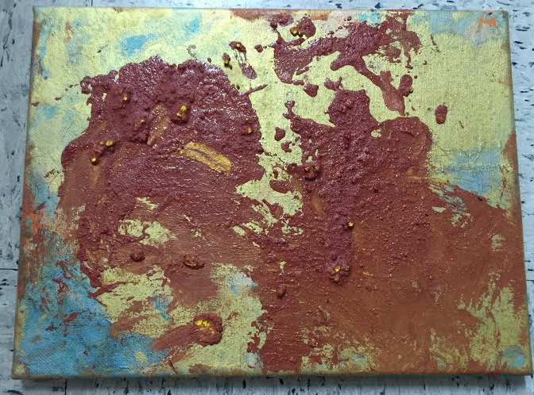
- 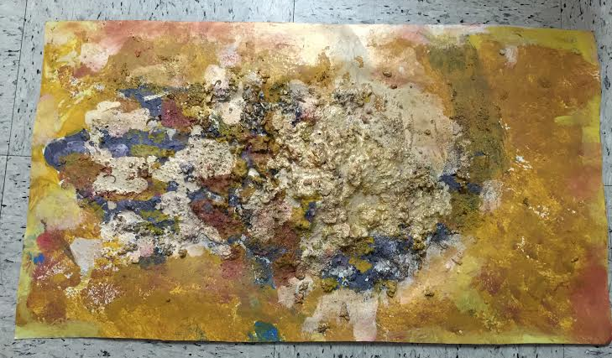
- 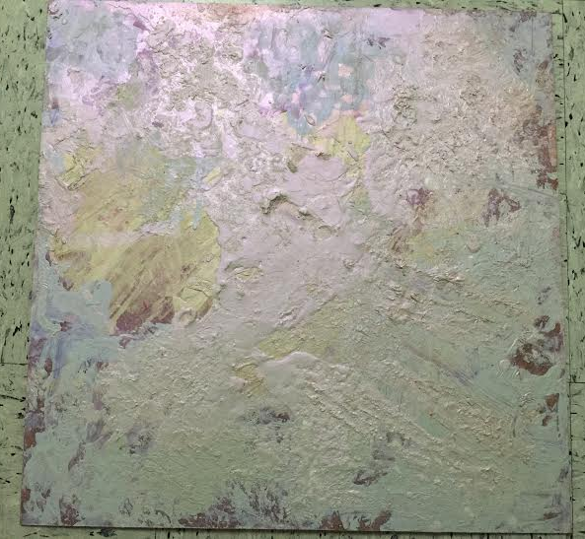
- 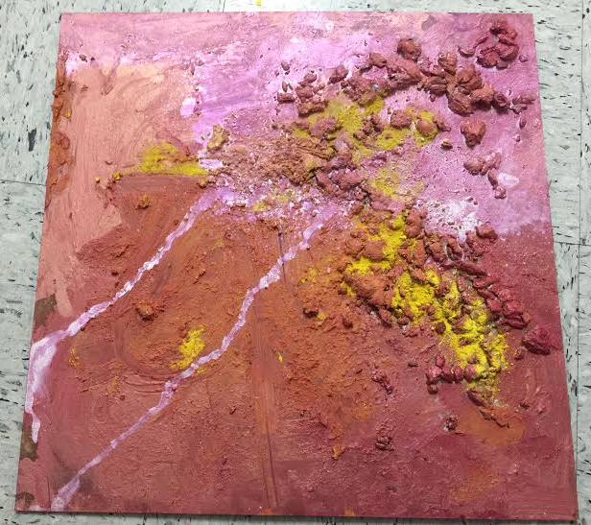
- 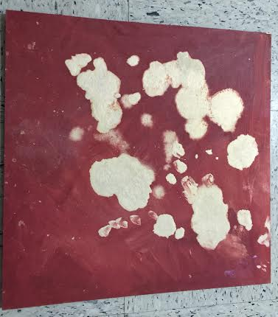
- 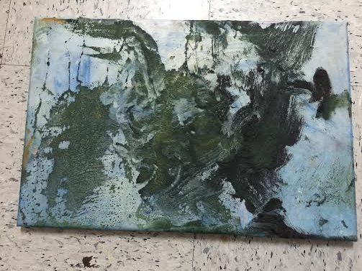
- 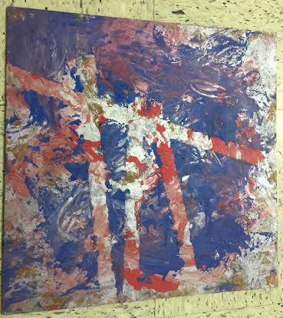
- 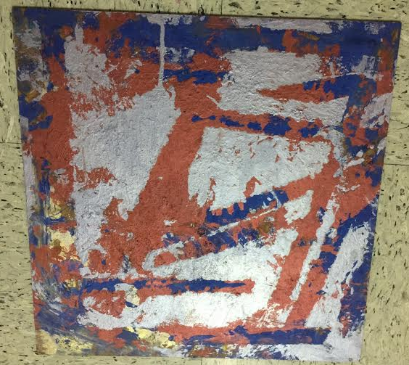
- 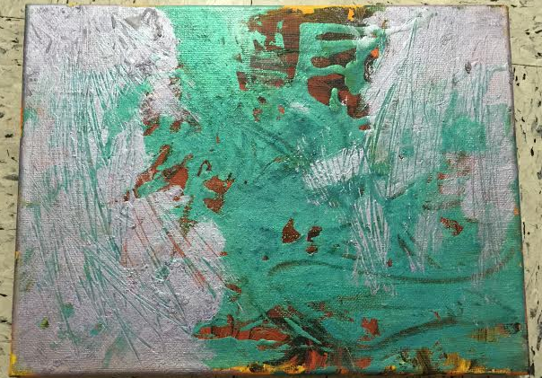
- 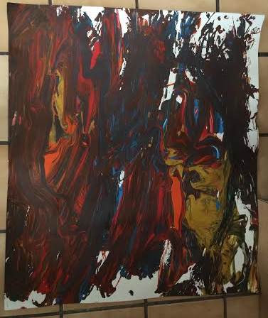
- 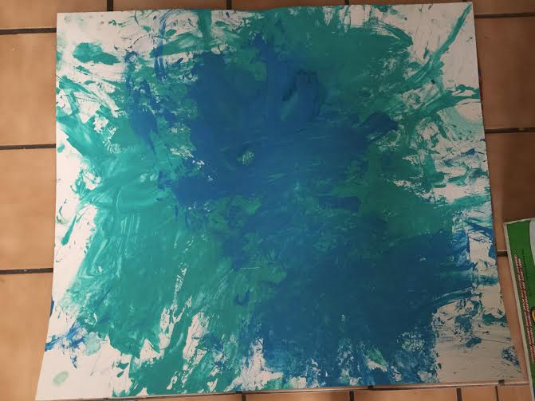
- 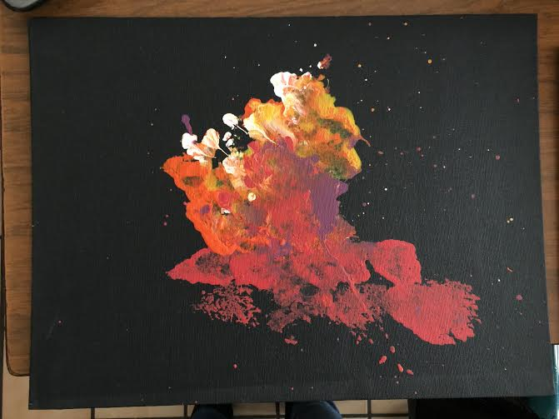
- 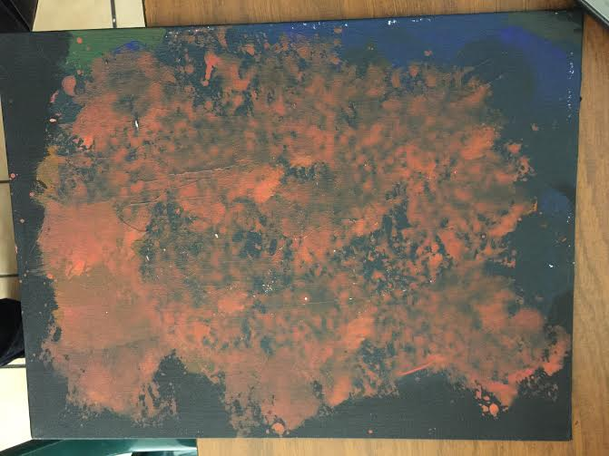
- 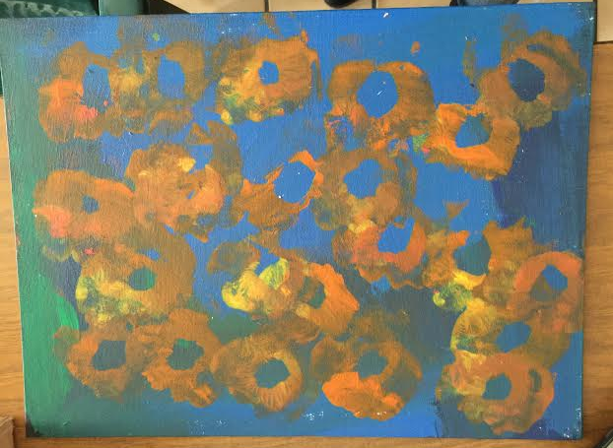
- 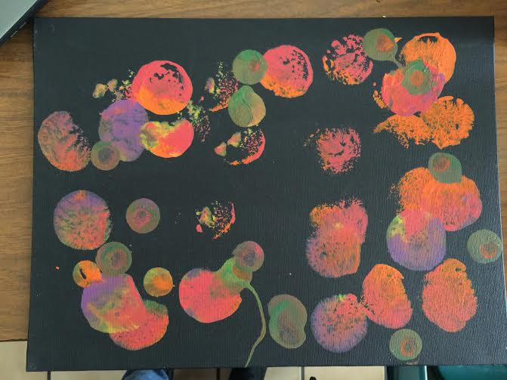
- 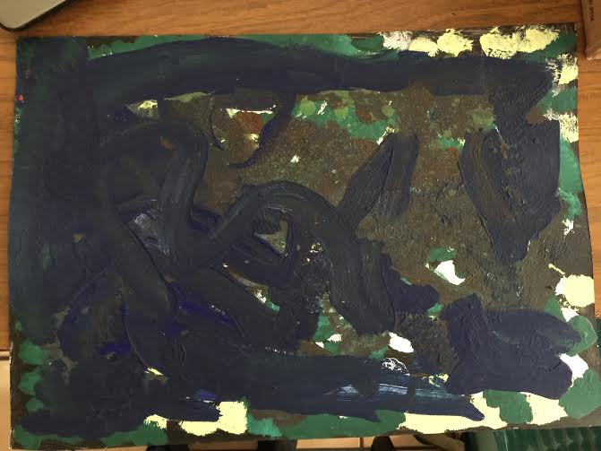
- 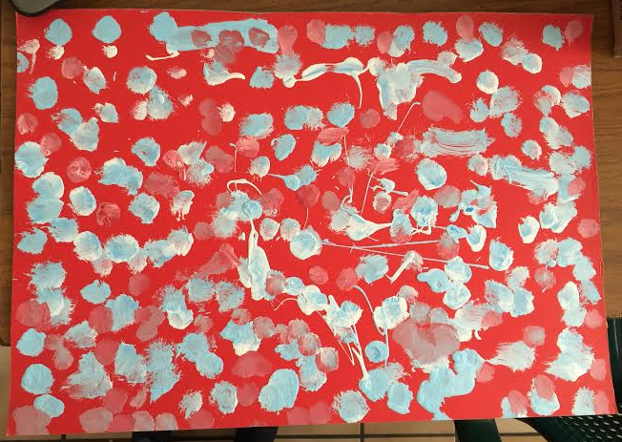
- 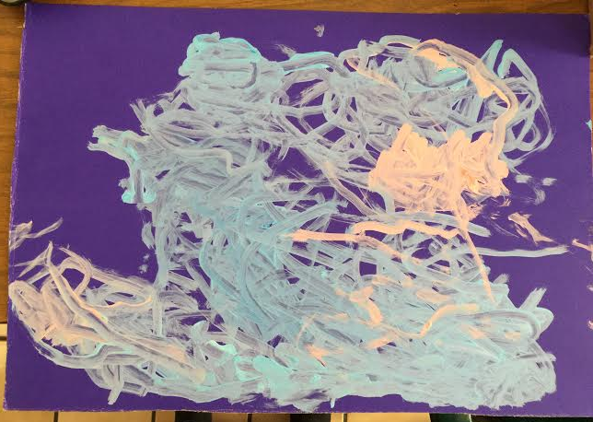
- 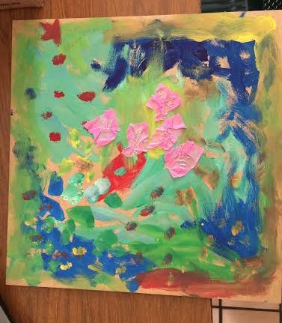

http://www.blindcanadians.ca/publications/cbm/19/disability-and-human-rights-latin-america.
http://portalsej.jalisco.gob.mx/sites/portalsej.jalisco.gob.mx.comunicacion-social/files/pdf/ninos_atendidos_paralisis.pdf
http://kidshealth.org/es/parents/cerebral-palsy-esp.html
http://www.informador.com.mx/suplementos/2015/617509/6/mexico-registra-12-mil-casos-de-paralisis-cerebral-al-ano.htm
http://www.cndh.org.mx/Que_son_derechos_humanos
http://www.juridicas.unam.mx/publica/librev/rev/derhum/cont/30/pr/pr20.pdf
Ídem.
Ídem.
http://www.who.int/disabilities/world_report/2011/report/en/

